Resolución del Pleno del Instituto de Transparencia, Acceso a la Información Pública y Protección de Datos Personales del Estado de México y Municipios, con domicilio en Metepec, Estado de México, a uno de marzo de dos mil veintitrés.
VISTO el expediente electrónico formado con motivo del recurso de revisión número 00625/INFOEM/IP/RR/2023, interpuesto por el C. XXXXXXXXXXXXXX, en lo sucesivo El Recurrente, en contra de la respuesta de Servicios Educativos Integrados al Estado de México, en lo subsecuente El Sujeto Obligado, se procede a dictar la presente resolución.

A N T E C E D E N T E S D E L A S U N T O
PRIMERO. De la Solicitud de Información.
Con fecha trece de enero de dos mil veintitrés, El Recurrente, presentó a través del Sistema de Acceso a la Información Mexiquense (SAIMEX) ante El Sujeto Obligado, solicitud de acceso a la información pública, registrada bajo el número de expediente 00033/SEIEM/IP/2023, mediante la cual solicitó información en el tenor siguiente:
“Número de estudiantes inscritos en tercer año, durante el ciclo escolar 2022-2023, en cada una de las escuelas secundaria de sostenimiento público localizadas en los siguientes municipios del Estado de México: Nezahualcóyotl, Los Reyes, Chimalhuacán. Lo anterior con los datos de Municipio de localización de la escuela, clave de centro de trabajo de la escuela, matrícula por turno, tipo de sostenimiento, matrícula por género (hombre, mujer, no binario, etc.)” (Sic)
Modalidad de entrega: A través del SAIMEX.

SEGUNDO. De la respuesta del Sujeto Obligado.
En el expediente electrónico SAIMEX, se aprecia que el tres de febrero de los corrientes, El Sujeto Obligado dio respuesta a la solicitud de información en los siguientes términos:
“En respuesta a la solicitud recibida, nos permitimos hacer de su conocimiento que con fundamento en el artículo 53, Fracciones: II, V y VI de la Ley de Transparencia y Acceso a la Información Pública del Estado de México y Municipios, le contestamos que:
SE REMITE RESPUESTA DEL SERVIDOR PÚBLICO HABILITADO” (Sic)
A mayor abundamiento, se advierte que El Sujeto Obligado adjuntó los documentos electrónicos “RESP CIUDADANO SOL 00033 SEIEMIP2023 PLANEACIÓN..pdf” y “ANEXO RESP SOL 00033 SEIEMIP2023 PLANEACIÓN.pdf”, mismos que se tienen por reproducidos en virtud de que serán materia de análisis en el considerando respectivo.

TERCERO. Del recurso de revisión.
Inconforme con la respuesta por El Sujeto Obligado, El Recurrente interpuso recurso de revisión, en fecha tres de febrero del presente, el cual fue registrado en el sistema electrónico con el expediente 00625/INFOEM/IP/RR/2023, en el cual arguye las siguientes manifestaciones:
Acto Impugnado:
“no se anexa el archivo mencionado” (Sic)
Razones o Motivos de Inconformidad:
“no se anexa el archivo mencionado” (Sic)

CUARTO. Del turno del recurso de revisión.
Medio de impugnación que le fue turnado al Comisionado presidente José Martínez Vilchis, por medio del sistema electrónico en términos del arábigo 185 fracción I de la Ley de Transparencia y Acceso a la información Pública del Estado de México y Municipios, del cual recayó acuerdo de admisión en fecha ocho de febrero de los corrientes, determinándose en él, un plazo de siete días para que las partes manifestaran lo que a su derecho corresponda en términos del numeral ya citado.

QUINTO. De la etapa de instrucción.
En la etapa de instrucción, de las constancias que obran en el expediente electrónico del recurso de revisión se advierte que El Sujeto Obligado rindió su informe justificado en fecha catorce de febrero de los corrientes, mismo que se puso a la vista el veinte de febrero del año en curso.

Por lo cual se decretó cierre de instrucción con fecha veinticuatro de febrero de dos mil veintitrés, en términos del artículo 185 Fracción VI de la Ley de Transparencia y Acceso a la Información Pública del Estado de México y Municipios, iniciando el término legal para dictar resolución definitiva del asunto.

C O N S I D E R A N D O
PRIMERO. De la competencia.
Este Instituto de Transparencia, Acceso a la Información Pública y Protección de Datos Personales del Estado de México, es competente para conocer y resolver el presente recurso de revisión interpuesto por la parte recurrente conforme a lo dispuesto en los artículos 1, párrafos segundo y tercero, 6, apartado A, fracción IV de la Constitución Política de los Estados Unidos Mexicanos; 5, párrafos trigésimo, trigésimo primero y trigésimo segundo, fracciones IV y V, de la Constitución Política del Estado Libre y Soberano de México; artículos 1, 2 fracción II, 13, 29, 36 fracciones I y II, 176, 178, 179, 181 párrafo tercero y 185 de la Ley de Transparencia y Acceso a la Información Pública del Estado de México y Municipios; y 10, 7, 9 fracciones I y XXIV, y 11 del Reglamento Interior del Instituto de Transparencia, Acceso a la Información Pública y Protección de Datos Personales del Estado de México y Municipios.

SEGUNDO. Sobre los alcances del recurso de revisión.
Derivado de la impugnación realizada, es preciso e importante señalar que el recurso de revisión inmerso en la Ley de Transparencia vigente en la entidad, tiene el fin y alcance que señalan los numerales 176, 179, 181 párrafo cuarto, 194 y 195 y demás aplicables de la Ley de Transparencia y Acceso a la Información Pública del Estado de México y Municipios vigente, el cual será analizado conforme a las actuaciones que obren en los expedientes electrónicos, con la finalidad de reparar cualquier posible afectación al derecho de acceso a la información pública y garantizando el principio rector de máxima publicidad.

TERCERO. Del estudio de las causas de improcedencia y sobreseimiento
Es menester resaltar que en el procedimiento de acceso a la información pública y de los medios de impugnación de la materia, se advierten diversos supuestos de procedibilidad que deben estudiarse con la finalidad de dar cumplimiento a los principios de legalidad y objetividad inmersos en el artículo 9 de Ley de Transparencia y Acceso a la Información Pública del Estado de México y Municipios, en correlación con la seguridad jurídica que debe generar lo actuado ante este Organismo garante.
Siendo una facultad legal entrar al estudio de las causas de improcedencia que hagan valer las partes o que se adviertan de oficio por este Resolutor; presupuestos procesales de inicio o trámite de un proceso que dotan de seguridad jurídica la resolución emitida por este organismo colegiado, máxime que se trata de una figura procesal adoptada en la ley de la materia, la cual permite dilucidar alguna causal que impida el estudio y resolución de un asunto en su fondo, cuando una vez admitido el recurso de revisión se advierta una causa de improcedencia que permita sobreseerlo. Estudio de causales de improcedencia que no son incompatibles con el derecho de acceso a la justicia, ya que éste no se coarta por regular causas de improcedencia y sobreseimiento con tales fines.
En primer término es necesario hacer alusión a la solicitud de información ya que de ella deriva por un lado el procedimiento de acceso a la información ante El Sujeto Obligado, y por otro lado la materia sobre la que versara el recurso de revisión ante este Órgano Garante; se resalta la innegable necesidad de interpretar el texto de las solicitud, porque no se podría entender el derecho de acceso a la información sin la existencia de solicitudes de información a la luz de su interpretación ya que ésta es la fuente de la materia objeto de la transparencia específica en cada recurso de revisión; es decir, no podemos establecer una materia o un tema como objeto de derecho de acceso a la información, si de la solicitud no se entiende o no se precisan temas o materias objetivas; por ello es de notoria importancia el trabajo de interpretación que se le dé a las solicitudes de información, ya que el sujeto obligado puede considerar una circunstancia en particular diversa a la que el particular objetivamente requiere.
Ya que el planteamiento del problema es de toral importancia, a efecto de determinar la intención o voluntad del Recurrente a la luz de la interpretación de la solicitud de información, y que puede generar de forma objetiva y material El Sujeto Obligado que se relacione con esa intención, respecto del presente asunto se realiza a continuación.
Una vez sentado lo anterior, en una aproximación inicial, es procedente mencionar que mediante la solicitud de información 00033/SEIEM/IP/2023 fue formulado 1 -un- requerimiento respecto del cual se desprenden las siguientes consideraciones:
- Que la información requerida gira entorno a los municipios de ” Nezahualcóyotl, Los Reyes, Chimalhuacán”, precisando respecto del segundo de ellos que es materialmente referido como La Paz o Los Reyes la paz.
- Que no se identificó de forma precisa el documento requerido, por ello, bastará con que se remita cualquiera que refleje la información requerida. Al respecto, cobra relevancia el criterio emitido por el Órgano Garante Nacional con número 16/17 cuyo rubro y texto disponen a la literalidad lo siguiente:
“EXPRESIÓN DOCUMENTAL.
Cuando los particulares presenten solicitudes de acceso a la información sin identificar de forma precisa la documentación que pudiera contener la información de su interés, o bien, la solicitud constituya una consulta, pero la respuesta pudiera obrar en algún documento en poder de los sujetos obligados, éstos deben dar a dichas solicitudes una interpretación que les otorgue una expresión documental.
Precedentes:
- Acceso a la información pública. RRA 0774/16. Sesión del 31 de agosto de 2016. Votación por unanimidad. Sin votos disidentes o particulares. Secretaría de Salud. Comisionada Ponente María Patricia Kurczyn Villalobos.
- Acceso a la información pública. RRA 0143/17. Sesión del 22 de febrero de 2017. Votación por unanimidad. Sin votos disidentes o particulares. Universidad Autónoma Agraria Antonio Narro. Comisionado Ponente Oscar Mauricio Guerra Ford.
- Acceso a la información pública. RRA 0540/17. Sesión del 08 de marzo del 2017. Votación por unanimidad. Sin votos disidentes o particulares. Secretaría de Economía. Comisionado Ponente Francisco Javier Acuña Llamas. “ (Sic)

Dicha precisión, con fundamento en los artículos 13 y 181 cuarto párrafo de la Ley en materia, los cuales a la letra rezan:
“Artículo 13. El Instituto, en el ámbito de sus atribuciones, deberá suplir cualquier deficiencia para garantizar el ejercicio del derecho de acceso a la información.
Artículo 181. …
Durante el procedimiento deberá aplicarse la suplencia de la queja a favor del recurrente, sin cambiar los hechos expuestos, asegurándose de que las partes puedan presentar, de manera oral o escrita, los argumentos que funden y motiven sus pretensiones.” [Sic]

Bajo estas líneas argumentativas, al retomar y delimitar los requerimientos formulados por el ahora Recurrente, de manera objetiva se precisa que versa en conocer la siguiente información:
- El o los documentos donde conste el número de estudiantes inscritos en el tercer año de secundaria en planteles de sostenimiento público en los municipios de Nezahualcóyotl, Los Reyes La Paz y Chimalhuacán, precisando municipio, clave de centro de trabajo, matricula por turno, tipo de sostenimiento, matricula por género, respecto del ciclo escolar 2022-2023.

Bajo este contexto, a efecto de identificar las unidades administrativas competentes se traen a colación los artículos 24, fracción XII, y 92, fracción II de la Ley de Transparencia local, porciones normativas cuyo contenido literal es el siguiente:
“Artículo 24. Para el cumplimiento de los objetivos de esta Ley, los sujetos obligados deberán cumplir con las siguientes obligaciones, según corresponda, de acuerdo a su naturaleza:
(…)
XII. Publicar y mantener actualizada la información relativa a las obligaciones generales de transparencia previstas en la presente Ley o determinadas así por el Instituto, y en general aquella que sea de interés público;
Artículo 92. Los sujetos obligados deberán poner a disposición del público de manera permanente y actualizada de forma sencilla, precisa y entendible, en los respectivos medios electrónicos, de acuerdo con sus facultades, atribuciones, funciones u objeto social, según corresponda, la información, por lo menos, de los temas, documentos y políticas que a continuación se señalan:
(…)
II. Su estructura orgánica completa, en un formato que permita vincular cada parte de la estructura, las atribuciones y responsabilidades que le corresponden a cada servidor público, prestador de servicios profesionales o miembro de los sujetos obligados, de conformidad con las disposiciones jurídicas aplicables; (…)” [Sic]

Sirven de sustento las siguientes imágenes ilustrativas:
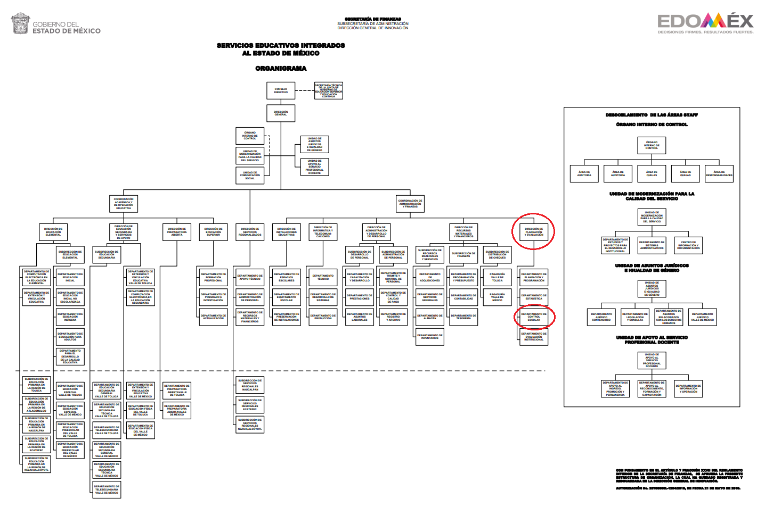




De lo expuesto con anterioridad, se desprende que El Sujeto Obligado se auxilia de diversas Direcciones, Subdirecciones, Departamentos y Unidades Administrativas para cumplir con sus fines y objetivos, resultando de nuestro más amplio interés la Dirección de Planeación y Evaluación, así como el Departamento de Control Escolar.
En este sentido, resulta oportuno traer a colación los artículos 2 y 3, fracción VIII de la Ley que crea el organismo público descentralizado denominado Servicios Educativos Integrados al Estado de México, así como los apartados 210C0101250000L “Dirección de planeación y evaluación” y 210C0101250003L “Departamento de control escolar” del Manual General de Organización de Servicios Educativos Integrados al Estado de México, porciones normativas que disponen a la literalidad lo siguiente:
LEY QUE CREA EL ORGANISMO PÚBLICO DESCENTRALIZADO DENOMINADO SERVICIOS EDUCATIVOS INTEGRADOS AL ESTADO DE MÉXICO
“Artículo 2.- El Organismo tendrá como objeto hacerse cargo integralmente de los servicios de educación básica y normal que le transfiera la Federación. Para los efectos de esta Ley, se entenderán incluidos dentro del Organismo los servicios educativos de apoyo.
Artículo 3.- El Organismo de conformidad con las políticas del Ejecutivo Estatal, tendrá las siguientes atribuciones:
(…)
VIII. Observar los procedimientos de selección e ingreso de los alumnos y las normas para su permanencia.
(…)” (Sic)
MANUAL GENERAL DE ORGANIZACIÓN DE SERVICIOS EDUCATIVOS INTEGRADOS AL ESTADO DE MÉXICO
“210C0101250000L DIRECCIÓN DE PLANEACIÓN Y EVALUACIÓN OBJETIVO: Instrumentar y dirigir un modelo integral de planeación institucional que propicie el desarrollo, la toma de decisiones y gestión eficaces y eficientes, así como un sistema de control escolar y evaluación que orienten las acciones hacia el logro de la calidad educativa conforme a lo dispuesto por las disposiciones jurídicas aplicables.
FUNCIONES:
(…)
Dirigir y supervisar, conforme a las disposiciones jurídicas aplicables de control escolar; la inscripción, reinscripción, acreditación, promoción, regularización y certificación de los servicios de educación.
Supervisar que las actividades del proceso anticipado de inscripción y distribución en los planteles escolares adscritos al Organismo, se realice de acuerdo con las disposiciones jurídicas aplicables.
(…)
Coordinar y supervisar que la recopilación, integración, análisis y generación de la estadística básica se realice de acuerdo con las disposiciones jurídicas aplicables.
Vigilar que los catálogos básicos de los centros de trabajo se mantengan actualizados
(…)
210C0101250003L DEPARTAMENTO DE CONTROL ESCOLAR
OBJETIVO: Fortalecer la operación del modelo educativo que se ofrece a las alumnas, alumnos, madres, padres de familia, autoridades educativas y demás usuarias y usuarios que requieren información y documentación generada por el proceso de control escolar, con apoyo de tecnología innovadora y con apego a las disposiciones jurídicas aplicables.
FUNCIONES:
Establecer y difundir los procedimientos de administración de control escolar, apegados a las disposiciones jurídicas aplicables, así como vigilar su aplicación. –
Crear, regular, coordinar, operar y mantener actualizado el sistema de control escolar, en apego a las disposiciones jurídicas aplicables.
Regular, operar, supervisar y retroalimentar los procesos de inscripción, reinscripción, acreditación, promoción, regularización y certificación del alumnado, en las escuelas oficiales y particulares de educación básica, de acuerdo con las disposiciones jurídicas aplicables.
(…)” (Sic)

Del análisis sistemático y armónico de la normatividad previamente plasmada se desprende que la Dirección de Planeación y Evaluación tiene competencia para recopilar, integrar, analizar y generar estadística básica, así como para regular diversas aristas vinculadas con el control escolar. Por su parte, el Departamento de Control Escolar crea, regula, coordina, opera y mantiene actualizado el sistema de control escolar.
De ahí que deba arribarse a la premisa de que la información requerida es susceptible de ser generada, poseída y administrada por El Sujeto Obligado, al tratarse de comunicaciones de carácter oficial vinculadas con el ejercicio de las atribuciones reservadas.
Bajo este contexto, en términos de los numerales 18 y 19 de la Ley de Transparencia local existe obligación de documentar actos de autoridad, así como una presunción de existencia de la información cuando se refiera a las atribuciones de los sujetos obligados, porciones normativas que disponen a la literalidad lo siguiente:
“Artículo 18. Los sujetos obligados deberán documentar todo acto que derive del ejercicio de sus facultades, competencias o funciones, considerando desde su origen la eventual publicidad y reutilización de la información que generen.
Artículo 19. Se presume que la información debe existir si se refiere a las facultades, competencias y funciones que los ordenamientos jurídicos aplicables otorgan a los sujetos obligados.
En los casos en que ciertas facultades, competencias o funciones no se hayan ejercido, se debe motivar la respuesta en función de las causas que motiven tal circunstancia.
Si el sujeto obligado, en el ejercicio de sus atribuciones, debía generar, poseer o administrar la información, pero ésta no se encuentra, el Comité de transparencia deberá emitir un acuerdo de inexistencia, debidamente fundado y motivado, en el que detalle las razones del por qué no obra en sus archivos.” (Sic)

Una vez sentado lo anterior, como se mencionó en el antecedente segundo, El Sujeto Obligado en fecha tres de febrero de dos mil veintitrés, rindió su respuesta a la solicitud de información formulada por el particular, adjuntando para tal efecto lo siguiente:
- “ANEXO RESP SOL 00033 SEIEMIP2023 PLANEACIÓN.pdf”: Compila lo siguiente:
- Oficio número 210C0101250000L/0131/2023 signado por el Director de Planeación y Evaluación y dirigido al Jefe del Departamento de Legislación y Consulta y Suplente del Titular de la Unidad de Transparencia, de fecha veintisiete de enero de dos mil veintitrés, en síntesis refiere adjuntar un documento electrónico en formato .xlsx.
- Oficio número 210C0101250003L/0044/2023 signado por el Jefe de Departamento de Control Escolar y dirigido al Director de Planeación y Evaluación, de fecha veintisiete de enero de dos mil veintitrés, en términos generales refiere adjuntar documento electrónico.

De ahí que deba arribarse a la premisa de que El Sujeto Obligado observó de manera diligente el numeral 162 de la Ley de Transparencia local, porción normativa que constriñe a las unidades de transparencia a turnar las solicitudes de información formuladas por la ciudadanía a todas las áreas competentes en función de las atribuciones reservadas. No obstante, lo anterior, no fueron remitidos los soportes documentales aludidos mediante respuesta primigenia.
Inconforme con la respuesta rendida por El Sujeto Obligado, El Recurrente interpuso recurso de revisión en fecha tres de febrero, admitiéndose el ocho de febrero, ambos de dos mil veintitrés. Señalando como razones o motivos de inconformidad:
“no se anexa el archivo mencionado” (Sic)

Así las cosas, hasta aquí lo expuesto, resulta inconcuso que los motivos de inconformidad aducidos por El Recurrente actualizan las hipótesis normativas previstas en el artículo 179, fracciones I y V de la Ley de Transparencia y Acceso a la Información Pública del Estado de México y Municipios, cuyo contenido literal es el siguiente:
“Artículo 179. El recurso de revisión es un medio de protección que la Ley otorga a los particulares, para hacer valer su derecho de acceso a la información pública, y procederá en contra de las siguientes causas:
I. La negativa a la información solicitada;
(…)
V. La entrega de información incompleta;
(…)” (Sic)

Por otra parte, como fue referido en el antecedente quinto, en fecha catorce de febrero del presente, El Sujeto Obligado rindió su informe justificado en los siguientes términos:
- “inf de just. 00033 (2023)02-14-2023-161431.pdf”: Oficio número 210C0101030000S/699/2023 signado por el Jefe del Departamento de Legislación y Consulta y Suplente del Titular de la Unidad de Transparencia y dirigido al Comisionado Ponente, de fecha trece de febrero de dos mil veintitrés, resulta de nuestro interés el siguiente extracto:
“(…)
Al respecto, con la finalidad de atender el recurso de revisión que nos ocupa, se hace de su conocimiento que por error humano e involuntario se omitió incluir al anexo al que se hace referencia en el oficio de respuesta al ciudadano, por lo que a través de la presente me permito subsanar dicha omisión, anexándolo al presente en formato PDF, dando así por cumplida la respuesta.
(…)” (Sic)
- “SOLICITUDSAIMEX EXP. 0033SEIEMIP2023 DEPTOCONTROLESCOLAROF0044.pdf”: Matricula de tercer grado ciclo 2022-2023, refleja diversos datos tales como municipio (Chimalhuacán, La Paz y Nezahualcóyotl), nivel, sostenimiento, CCT, turno, nombre CT, número de hombres, número de mujeres y total.
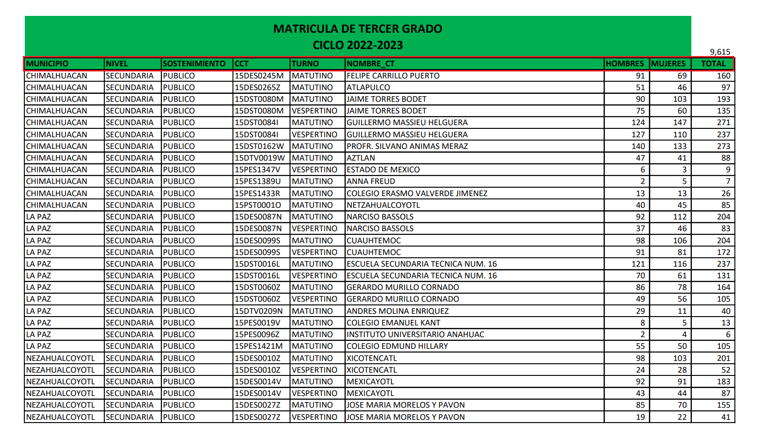
A manera de ejemplo, sirve de sustento la siguiente imagen ilustrativa:

En esa tesitura, debe arribarse a la premisa de que mediante informe justificado se remitió la base de datos referida mediante respuesta primigenia, la cual da cuenta respecto de la estadística de alumnos inscritos al tercer grado de secundaria en diversos planteles de los municipios de Chimalhuacán, Los reyes la paz y Nezahualcóyotl.
No se omite comentar que, al haber existido un pronunciamiento por parte del Sujeto Obligado, a fin de dar respuesta a la solicitud planteada, este Instituto no está facultado para manifestarse sobre la veracidad de la información proporcionada, pues este Órgano Garante, conforme al artículo 36 de la Ley de la Materia, no se encuentra facultado para pronunciarse acerca de la autenticidad de dicho pronunciamiento.
Sirve de sustento a lo anterior, el criterio 31/10 emitido por el entonces Instituto Federal de Acceso a la Información y Protección de Datos, ahora Instituto Nacional de Transparencia, Acceso a la Información y Protección de Datos Personales (INAI), el cual refiere:
“EL INSTITUTO FEDERAL DE ACCESO A LA INFORMACIÓN Y PROTECCIÓN DE DATOS NO CUENTA CON FACULTADES PARA PRONUNCIARSE RESPECTO DE LA VERACIDAD DE LOS DOCUMENTOS PROPORCIONADOS POR LOS SUJETOS OBLIGADOS.
El Instituto Federal de Acceso a la Información y Protección de Datos es un órgano de la Administración Pública Federal con autonomía operativa, presupuestaria y de decisión, encargado de promover y difundir el ejercicio del derecho de acceso a la información; resolver sobre la negativa de las solicitudes de acceso a la información; y proteger los datos personales en poder de las dependencias y entidades. Sin embargo, no está facultado para pronunciarse sobre la veracidad de la información proporcionada por las autoridades en respuesta a las solicitudes de información que les presentan los particulares, en virtud de que en los artículos 49 y 50 de la Ley Federal de Transparencia y Acceso a la Información Pública Gubernamental no se prevé una causal que permita al Instituto Federal de Acceso a la Información y Protección de Datos conocer, vía recurso revisión, al respecto.
Expedientes:
- 2440/07 Comisión Federal de Electricidad - Alonso Lujambio Irazábal
- 0113/09 Instituto de Seguridad y Servicios Sociales de los Trabajadores del Estado – Alonso Lujambio Irazábal
- 1624/09 Instituto Nacional para la Educación de los Adultos - María Marván Laborde
- 2395/09 Secretaría de Economía - María Marván Laborde
- 0837/10 Administración Portuaria Integral de Veracruz, S.A. de C.V. – María Marván Laborde” [Sic]

En este sentido, por lo que hace a las causas de sobreseimiento contenidas en el artículo 192 de la Ley de Transparencia y Acceso a la Información Pública del Estado de México y Municipios, es oportuno señalar que estos requisitos privilegian la existencia de elementos de fondo, tales como el desistimiento o fallecimiento del Recurrente o que el Sujeto Obligado modifique el acto; de ahí que la actualización de alguno de éstos trae como consecuencia que el medio de impugnación se concluya sin que se analice el objeto de estudio planteado, es decir se sobresea.
Por otra parte, la doctrina del sobreseimiento provoca que un procedimiento se suspenda o se resuelva en definitiva sin que se entre al estudio de los agravios o motivos de inconformidad. Este mismo criterio es compartido por el más alto tribunal del país en múltiples jurisprudencias, por lo que a continuación se agrega una de ellas que sirve como orientador en esta resolución:
“SOBRESEIMIENTO EN EL JUICIO DE AMPARO DIRECTO. IMPIDE EL ESTUDIO DE LAS VIOLACIONES PROCESALES PLANTEADAS EN LOS CONCEPTOS DE VIOLACIÓN.
El sobreseimiento en el juicio de amparo directo provoca la terminación de la controversia planteada por el quejoso en la demanda de amparo provoca la terminación de la controversia planteada por el quejoso en la demanda de amparo, sin hacer un pronunciamiento de fondo sobre la legalidad o ilegalidad de la sentencia reclamada. Por consiguiente, si al sobreseerse en el juicio de amparo no se pueden estudiar los planteamientos que se hacen valer en contra del fallo reclamado, tampoco se deben analizar las violaciones procesales propuestas en los conceptos de violación, dado que, la principal consecuencia del sobreseimiento es poner fin al juicio de amparo sin resolver la controversia en sus méritos.
SÉPTIMO TRIBUNAL COLEGIADO EN MATERIA CIVIL DEL PRIMER CIRCUITO.
Amparo directo 699/2008. Mariana Leticia González Steele. 13 de noviembre de 2008. Unanimidad de votos. Ponente: Sara Judith Montalvo Trejo. Secretario: Arnulfo Mateos García.” [Sic]

De este modo, se puede deducir que, en las resoluciones dictadas por el Pleno de este Instituto, en las que se decreta el sobreseimiento de un recurso de revisión por la actualización de alguno de los supuestos jurídicos contemplados en el artículo 192 de la Ley de Transparencia y Acceso a la Información Pública del Estado de México y Municipios, nos encontramos ante un sobreseimiento definitivo toda vez que pone fin al procedimiento sin entrar al estudio de fondo del mismo.
Para los efectos de esta resolución, resulta oportuno precisar los alcances jurídicos de la fracción III de la disposición legal transcrita. Así, procede el sobreseimiento del recurso de revisión cuando el Sujeto Obligado:
- Modifique el acto impugnado: Se actualiza cuando el Sujeto Obligado después de haber otorgado una respuesta y hasta antes de dictada la resolución del recurso de revisión, emite una diversa en la que subsane las deficiencias que hubiere tenido.

Las consecuencias jurídicas de esta modificación es que el recurso de revisión interpuesto quede sin efectos o sin materia y se procure la debida tutela del Derecho de Acceso a la Información Pública. Un acto impugnado queda sin efectos, cuando aun existiendo jurídicamente, no genera consecuencia legal alguna; queda sin materia, cuando ha sido satisfecha la pretensión del particular, ya sea porque se hizo la entrega de la información solicitada o porque se completó la misma.
En este tenor, se advierte que El Sujeto Obligado con la información enviada a este Órgano Garante, modifica el acto que le dio origen al recurso de revisión, por lo que trae como consecuencia que el mismo quede sin materia, actualizándose de este modo, la hipótesis jurídica contenida en la fracción III del artículo 192.
De este modo, cuando El Sujeto Obligado, antes de que se dicte resolución definitiva, entrega la información solicitada o completa la respuesta que en un momento fue incompleta o no correspondió con lo solicitado; el recurso de revisión que al efecto se haya interpuesto queda sin materia lo que imposibilita el estudio de fondo de la litis planteada, debido a que la afectación en su esfera de derechos fue restituida por la propia autoridad que emitió el acto de impugnación.
Por lo tanto, para que se actualice el sobreseimiento de un recurso de revisión, El Sujeto Obligado puede entregar o completar la información al momento de rendir su informe de justificación dentro de los siete días previstos para manifestar lo que a su derecho convenga.
En mérito de lo expuesto en líneas anteriores, resultan fundados los motivos de inconformidad que arguye El Recurrente en su medio de impugnación que fue materia de estudio, por ello con fundamento en el artículo 186 fracción I, en concordancia con el 192 fracción III de la Ley de Transparencia y Acceso a la Información Pública del Estado de México y Municipios, se SOBRESEE el recurso de revisión 00625/INFOEM/IP/RR/2023, que ha sido materia del presente fallo.
Por lo antes expuesto y fundado es de resolverse y,

SE RESUELVE

PRIMERO. Se SOBRESEE el recurso de revisión número 00625/INFOEM/IP/RR/2023, porque EL SUJETO OBLIGADO al modificar su respuesta, el recurso de revisión quedó sin materia, en términos del artículo 192 fracción III de la Ley de Transparencia y Acceso a la Información Pública del Estado de México y Municipios, en términos del Considerando TERCERO de la presente resolución.

SEGUNDO. NOTIFÍQUESE vía Sistema de Acceso a la Información Mexiquense (SAIMEX) la presente resolución al Titular de la Unidad de Transparencia del Sujeto Obligado.

TERCERO. NOTIFÍQUESE a través del Sistema de Acceso a la Información Mexiquense (SAIMEX), al RECURRENTE la presente resolución y hágase del conocimiento que en caso de que considere que la presente resolución le causa algún perjuicio, podrá promover el Juicio de Amparo en los términos de las leyes aplicables, de acuerdo con lo estipulado por el artículo 196 de la Ley de Transparencia y Acceso a la Información Pública del Estado de México y Municipios.

ASÍ LO ACORDÓ, POR UNANIMIDAD DE VOTOS, EL PLENO DEL INSTITUTO DE TRANSPARENCIA, ACCESO A LA INFORMACIÓN PÚBLICA Y PROTECCIÓN DE DATOS PERSONALES DEL ESTADO DE MÉXICO Y MUNICIPIOS, CONFORMADO POR LOS COMISIONADOS JOSÉ MARTÍNEZ VILCHIS, MARÍA DEL ROSARIO MEJÍA AYALA, SHARON CRISTINA MORALES MARTÍNEZ, LUIS GUSTAVO PARRA NORIEGA Y GUADALUPE RAMÍREZ PEÑA; EN LA OCTAVA SESIÓN ORDINARIA CELEBRADA EL UNO DE MARZO DE DOS MIL VEINTITRÉS, ANTE EL SECRETARIO TÉCNICO DEL PLENO, ALEXIS TAPIA RAMÍREZ.
CCR/JCMA

IMPROCEDENCIA Y SOBRESEIMIENTO EN EL JUICIO DE AMPARO. LAS CAUSAS PREVISTAS EN LOS ARTÍCULOS 73 Y 74 DE LA LEY DE LA MATERIA, RESPECTIVAMENTE, NO SON INCOMPATIBLES CON EL ARTÍCULO 25.1 DE LA CONVENCIÓN AMERICANA SOBRE DERECHOS HUMANOS. Del examen de compatibilidad de los artículos 73 y 74 de la Ley de Amparo con el artículo 25.1 de la Convención Americana sobre Derechos Humanos no se advierte que el derecho interno desatienda los estándares que pretenden proteger los derechos humanos en dicho tratado, por regular causas de improcedencia y sobreseimiento que impiden abordar el estudio de fondo del asunto en el juicio de amparo, en virtud de que el propósito de condicionar el acceso a los tribunales para evitar un sobrecargo de casos sin mérito, es en sí legítimo, por lo que esa compatibilidad, en cuanto a los requisitos para la admisibilidad de los recursos dependerá, en principio, de los siguientes criterios: no pueden ser irracionales ni de tal naturaleza que despojen al derecho de su esencia, ni discriminatorios y, en el caso, la razonabilidad de esas causas se justifica por la viabilidad de que una eventual sentencia concesoria tenga un ámbito de protección concreto y no entre en conflicto con el orden jurídico, no son de tal naturaleza que despojen al derecho de su esencia ni tampoco son discriminatorias, pues no existe alguna condicionante para su aplicabilidad, en función de cuestiones personales o particulares del quejoso. Por tanto, las indicadas causas de improcedencia y sobreseimiento no son incompatibles con el citado precepto 25.1, pues no impiden decidir sencilla, rápida y efectivamente sobre los derechos fundamentales reclamados como violados dentro del juicio de garantías.

